Открытый урок Детской школы искусств

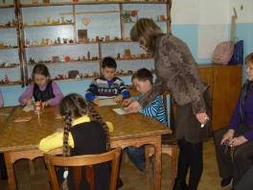
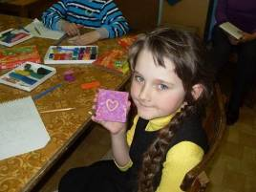
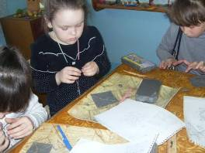
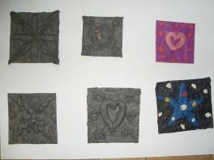
7 апреля в Муниципальном образовательном учреждении дополнительного образования детей «Детской школе искусств» прошел открытый урок на изобразительном отделении. Преподаватель Молчанова Инна Владимировна для урока выбрала тему «Изразец» по предмету «Лепка» во 2 классе. На уроке учащиеся познакомились с историей происхождения изразца и применением его в бытовых условиях.После объяснения задания учащиеся приступили к выполнению эскиза будущего изразца. Подготовили по три эскиза из которых выбрали один для работы в материале (пластилин). Урок был интересным, учащиеся с удовольствием выполняли задание.

